Meten is weten
14.02.17
Het telen van gewassen in de glastuinbouw vraagt om een goede sturing van het kasklimaat. Immers, de omstandigheden waaronder een gewas groeit, moeten zo optimaal mogelijk zijn voor een zo rendabel mogelijke teelt. Een goede sturing van het kasklimaat is alleen mogelijk wanneer er een goede monitoring is van de klimaatfactoren zoals licht, temperatuur en luchtvochtigheid, in- en uitstraling en CO₂ niveau van de kas. Zaken als temperatuur en vocht worden in de meeste kassen al wel gemeten. Dit zijn de basismetingen die hoogstnoodzakelijk zijn. In dit artikel zullen vooral de sensoren die de klimaatsturing naar een volgend niveau brengen, behandeld worden. Hiermee zal er nog meer verdieping zijn van het meetproces.
Licht en stralingsmeters
De hoeveelheid straling of licht kan zowel buiten de kas als daarbinnen gemeten worden. Een buitenmeter is gemeengoed, hiermee wordt de globale straling gemeten. Zowel de licht- als warmtestraling wordt gemeten, de zogenaamde ‘globale straling’, weergegeven in watts per vierkante meter (W/m²).
Een volgende stap is het meten van de hoeveelheid licht ín de kas door middel van een lichtmeter, ook wel een PAR-meter. Deze meter meet het licht binnen het spectrum (400-700 nm) waarbij de plant het beste groeit oftewel waarbij de fotosynthese het hoogste is. In werkelijkheid worden het aantal lichtdeeltjes (fotonen) per tijdseenheid voor een bepaalde oppervlakte gemeten en uitgedrukt in micromol per seconde per vierkante meter (µmol/s/m²). Met de meting van een binnen PAR-meter is het mogelijk om veel preciezer te schermen en daarmee te sturen naar het optimale lichtniveau en de optimale lichtsom.
LET OP: Aangezien PAR-meters gemakkelijk kunnen gaan afwijken, is het raadzaam om zeker de eerste tijd niet direct de schermdoeken te laten sturen op de PAR-meter maar eerst alleen te kijken en te sturen op basis van de buiten stralingsmeter.
Gewasthermometer of planttemperatuurmeter
Naast temperatuur van de kaslucht is de temperatuur van het gewas c.q. plant ook zeer belangrijk. De temperatuur van de plant wordt gemeten met een IR (infrarood) camera. De warmtestraling (IR-straling) die de plant uitstraalt, staat voor een bepaalde temperatuur van de plant. De planttemperatuur is afhankelijk van de kastemperatuur in combinatie met de in- en uitstraling.
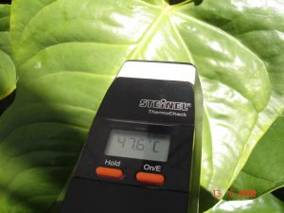
Gewasthermometer
Overdag is de planttemperatuur vaak hoger dan de ruimtetemperatuur, terwijl ’s nachts door uitstraling de planttemperatuur vaak lager is. Vooral wanneer de hemel onbewolkt is, kan het verschil tussen de kastemperatuur en planttemperatuur flink zijn. Door inzichtelijk te maken wat de plant- of gewastemperatuur is, kan er beter op geanticipeerd worden. Door bijvoorbeeld eerder het scherm- of energiedoek te sluiten, kan een plotselinge temperatuurdaling van het gewas voorkomen worden.
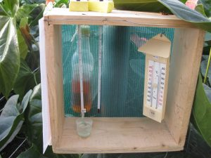
Luchtvochtigheidsmeter
LET OP: De camera heeft een vaste positie. Wanneer er sprake is van een mobiel teeltsysteem kan het voorkomen dat de plek waar de camera meet, leeg is en er dus sprake is van een foutieve meting. Houd dit te allen tijde in de gaten!
CO₂ meting
Wanneer er CO₂ in de kas wordt gedoseerd, is het wenselijk om ook het CO₂ niveau in de kas te kunnen meten. Alleen dan kan er beter ‘gestuurd’ gedoseerd worden, om zo een zo stabiel en optimaal mogelijke CO₂ concentratie in de kaslucht te bewerkstelligen. Het is belangrijk om te voorkomen dat het CO₂ niveau niet te hoog, maar zeker ook niet te laag is. Beide kunnen resulteren in een lagere groeisnelheid.
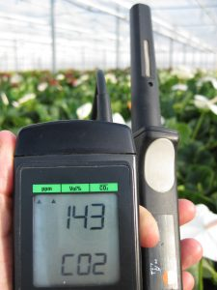
CO₂ meter
Instraling en uitstraling
Instraling is een bekend gegeven. We voelen dat doordat de zon schijnt of we nemen het licht waar. Wat minder tot de verbeelding spreekt is ‘uitstraling’, die altijd aanwezig is. Door uitstraling verliest een object (daar horen planten ook bij) energie in de vorm van warmte. Wat minder bekend is, is dat dit altijd het geval is, ongeacht temperatuur, tijdstip of jaargetijde. Uitstraling is sterk afhankelijk van de bewolkingsgraad. Als het bewolkt is, zal de uitstraling beperkt zijn en als het helder weer is, zal de uitstraling juist heel groot zijn.
De uitstraling wordt net als instraling weergegeven in watts per vierkante meter (W/m²). Een ‘pygeometer’ meet deze uitstraling. De meter wordt, in tegenstelling tot de stralingsmeter, binnen geïnstalleerd. Onder heldere en ideale omstandigheden (buiten) varieert de uitstraling op onze aarde tussen de 140 en 270 W/m². In de kassen wordt de uitstraling geremd door schermdoeken en het kasdek. De mate van uitstraling wordt beïnvloed door het temperatuurverschil tussen het object dat uitstraalt (bijvoorbeeld een plant) en het object waar het naar uitstraalt (bijvoorbeeld een schermdoek). Dit schermdoek straalt vervolgens weer uit naar een tweede doek of het kasdek etc.
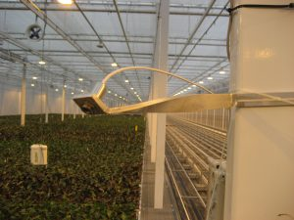
Twee verschillende infrarood camera’s
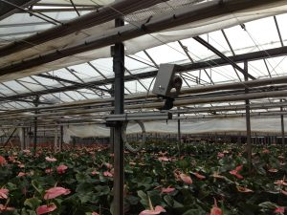

Als de uitstraling op een gegeven moment te groot is, kan er besloten worden om de doeken te gaan sluiten om afkoeling van de kas én het gewas tegen te gaan. Met een uitstralingsmeter is het mogelijk om deze afkoeling écht voor te zijn, in vergelijking met een infraroodmeter. Een andere toepassing is om te bepalen of het helder of bewolkt weer is. Als de uitstraling laag is, kan er aangenomen worden dat het bewolkt weer is. Het binnenkomende licht is dan grotendeels diffuus. Dit geeft de mogelijkheid om op een andere manier de schermdoeken te laten werken. Bij diffuus licht is het mogelijk om meer licht toe te laten dan bij direct licht.
Sensoren boven het schermdoek
Het is soms lastig te bepalen op welk tijdstip bijvoorbeeld een schermdoek geopend kan worden of in welke mate er gelucht dient te worden. Als bekend is wat de temperatuur en luchtvochtigheid boven een gesloten schermdoek is, kan er een betere inschatting gemaakt worden over de gevolgen van het trekken van een kier in het doek, het openen van het doek en/of het gebruiken van de luchting. Het is dus een hele goede manier om de kasklimaatregeling verder te verfijnen. Wanneer bijvoorbeeld het absolute vocht (AV) lager is dan van de kaslucht bij de planten, kan er heel eenvoudig ontvochtigd worden door middel van het trekken van een kier in het onderdoek.
Weegtoestellen
In de teelt van potplanten kan gebruik gemaakt worden van een elektronische weegschaal. Een dergelijke weegschaal weegt constant een aantal potten waardoor er een goede weergave gegeven wordt van de afname van het gewicht door verdamping. Dit is een extra hulpmiddel om nog beter te bepalen wanneer er bijvoorbeeld gegoten moet worden. De meting wordt veelal door middel van een wifinetwerk doorgegeven aan de klimaatcomputer.
Plantsensoren
vooral in de teelt van phalaenopsis wordt er soms gebruik gemaakt van plantsensoren om te bepalen of de planten het ‘naar de zin hebben’. Er wordt een sensor aan het blad gekoppeld waarbij de fluorescentie (lichtweerkaatsing) wordt gemeten. Door de exacte hoeveelheid en kleur van de weerkaatsing van het blad te meten, kan er een voorspelling gedaan worden over de mate van fotosynthese door de plant op dat moment. Dit klinkt natuurlijk heel mooi, maar de interpretatie van deze cijfers is niet eenvoudig. Vaak worden de meetwaarden vergeleken met een model dat verkregen is uit vele metingen aan de fotosynthese die gedaan zijn. Uit deze vergelijking komt dan een waarde voor de fotosynthese.
LET OP: Er wordt vaak maar één plant of één stukje blad gemeten, dat representatief moet zijn voor een hele afdeling of kas. Daarnaast worden de plantprocessen door de meting direct beïnvloed. Het is dan ook te gemakkelijk om aan de hand van een dergelijke meting conclusies te trekken over de groei van de plant. Het kan zeker wel een hele mooie aanvulling zijn op alle kennis die opgedaan wordt met alle sensoren.
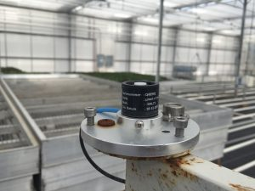 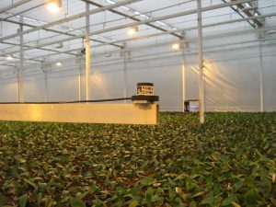
Twee verschillende PAR meters
PORO-meter
Een poro-meter is een apparaat dat de gasuitwisseling van een blad kan bepalen. Het is een handmeter, dus het is een weergave van een bepaald moment. Het is een mooie tool om te leren hoe de plant omgaat met de omstandigheden van dat specifieke moment. Door meerdere metingen te doen op een ander tijdstip, onder andere omstandigheden (denk aan lichtniveau, temperatuur, luchtvochtigheid, CO₂ niveau etc.). Aan de hand van deze meting kan een inschatting gemaakt worden van de assimilatie van de plant op dat moment.
Controle en ijking
Het spreekt haast voor zich, maar het is heel belangrijk dat wat er gemeten wordt, daadwerkelijk een juiste weergave van de werkelijkheid is. Metingen van alle meetapparatuur, hoe geavanceerd ook, kunnen na verloop van tijd gaan afwijken. Lichtmeters (PAR sensoren) zijn daar het meest gevoelig voor. Het is dan ook heel belangrijk je altijd te overtuigen van de juistheid van de gemeten waarden door de sensoren vaak te controleren op vervuiling en zelf te controleren. Daarnaast is het raadzaam om PAR sensoren minstens éénmaal per jaar en de overige sensoren éénmaal per twee jaar te laten ijken.
Anthurinfo
Dit artikel is een onderdeel van Anthurinfo Februari 2017 – Lees hier de volledige uitgave.

Dit artikel is tot stand gekomen met medewerking van (of: in samenwerking met) Bureau IMAC. Anthura en Bureau IMAC kunnen niet verantwoordelijk gehouden worden voor schade, direct of indirect, als gevolg van het gebruik van het gegeven teeltadvies.
Optioneel (afhankelijk van het artikel)
- De teler is te allen tijde zelf verantwoordelijk voor het raadplegen van het etiket van gewasbeschermingsmiddelen.
- De beschikbare teeltinformatie is geschikt voor Nederlandse teeltlocaties.

